ANTENNA Q2336G6XL
DESCRIPTION:
Boomlength | Number of elements | Diameter of elements | Height of elements | Antenna for high gain and broadband characteristic,  recommended material: aluminum
3320 mm | 36 | 4,0 mm | 30 mm

PERFORMANCES:
Element material | G (dBi) | F/B  (dB) | F/Sh (dBi) | F/Sv (dBi) | Hor  (◦) | Ver  (◦) | Temp (◦K) | G/T (dB) | Bandwidth (MHz)  for SWR=1,5
No loss | 20,98 | 44,91 | 21,58 | 20,90 | 18,4 | 18,6 | 10,9 | +10,62 | 1279,100-1308,500
Aluminum rods | 20,93 | 44,56 | 21,56 | 20,88 | 18,4 | 18,6 | 14,1 | +9,43 | 1279,100-1308,500
Silvered rods | 20,95 | 44,69 | 21,57 | 20,89 | 18,4 | 18,6 | 12,9 | +9,86 | 1279,100-1308,500

DIMENSIONS:
 | Ref | De | D1 | D2 | D3 | D4 | D5 | D6 | D7 | D8 | D9 | D10 | D11 | D12 | D13 | D14
Pos | 0 | 37 | 57 | 95 | 163 | 242 | 331 | 422 | 519 | 620 | 722 | 826 | 929 | 1037 | 1140 | 1244
Length | 100 | 88 | 82 | 79 | 76 | 73 | 71 | 70 | 68 | 67 | 66 | 65 | 65 | 64 | 64 | 63
 | D15 | D16 | D17 | D18 | D19 | D20 | D21 | D22 | D23 | D24 | D25 | D26 | D27 | D28 | D29 | D30
Pos | 1353 | 1457 | 1564 | 1668 | 1773 | 1872 | 1976 | 2079 | 2181 | 2285 | 2387 | 2493 | 2600 | 2705 | 2807 | 2919
Length | 62 | 62 | 61 | 61 | 61 | 59 | 58 | 57 | 56 | 56 | 56 | 55 | 55 | 55 | 55 | 55
 | D31 | D32 | D33 | D34
Pos | 3027 | 3132 | 3228 | 3320
Length | 55 | 55 | 55 | 54

All measures given in milimeters

DIAGRAMS
NO LOSS INCLUDED
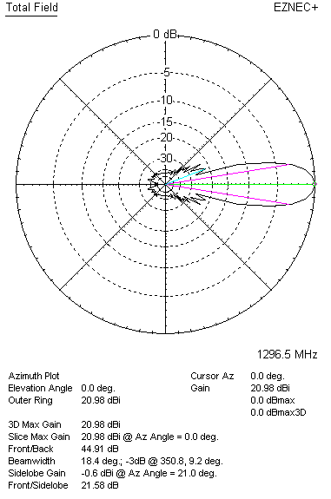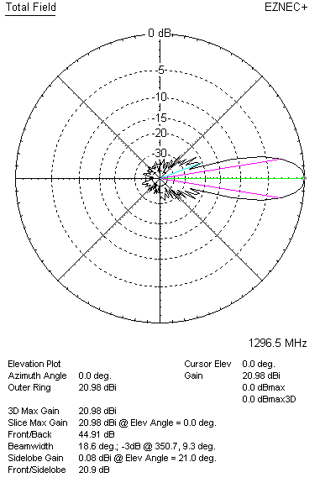

LOSSES INCLUDED (aluminum)
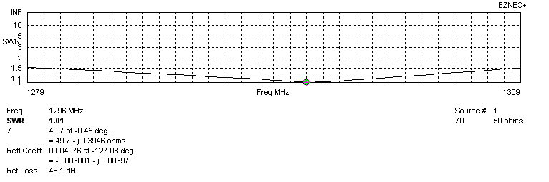
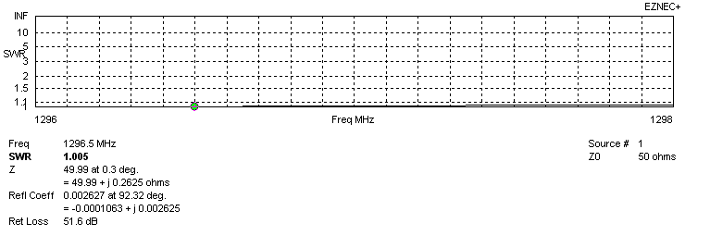
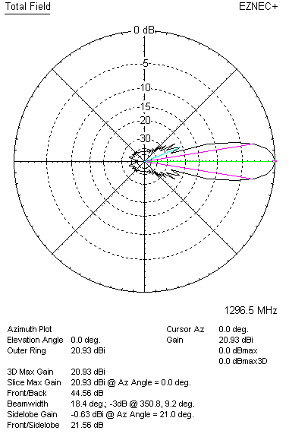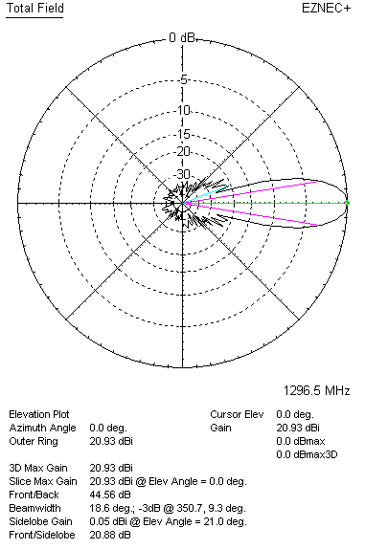

LOSSES INCLUDED (silver)
